Проект «Педагогический марафон ДОУ – 2017»

Фотостранички проекта:
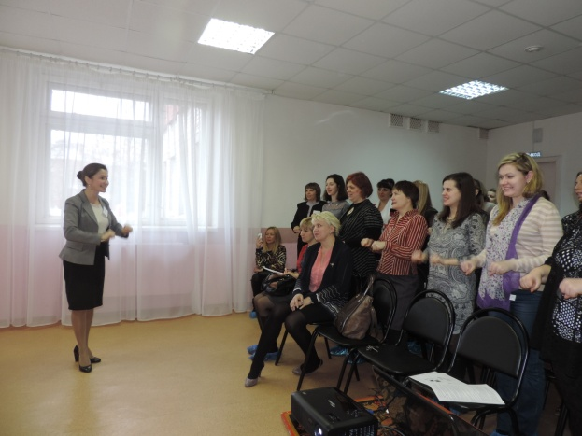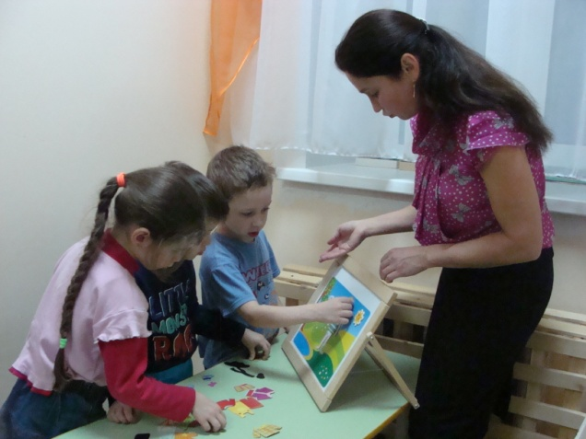
Круглый стол для начинающих (по ТДМ) педагогов «Особенности технологии «Ситуация»

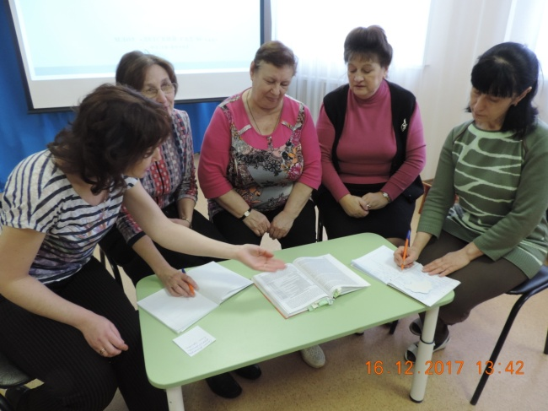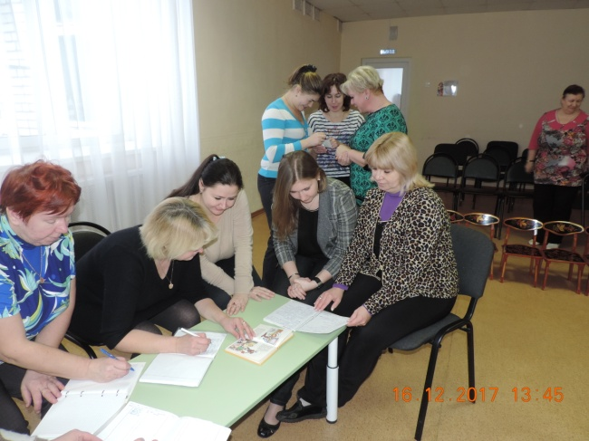
Работа творческих мини-групп

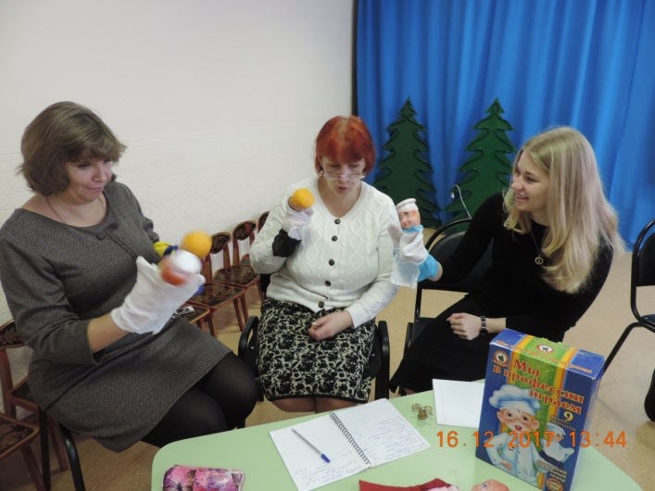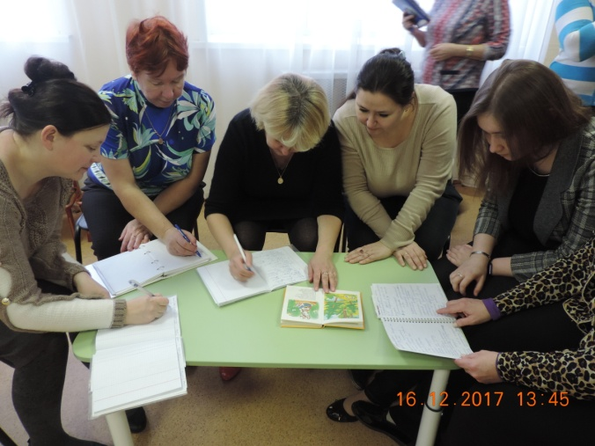
Практикум: Составление логической основы занятия ОНЗ

Открытые занятия
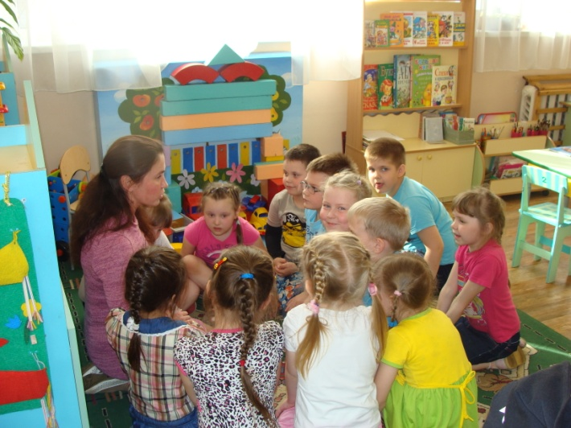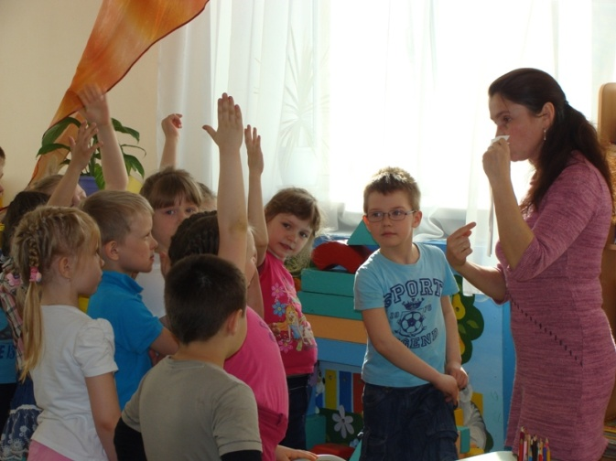
«Свистящие стрелы» (Колотилова Н.А.)

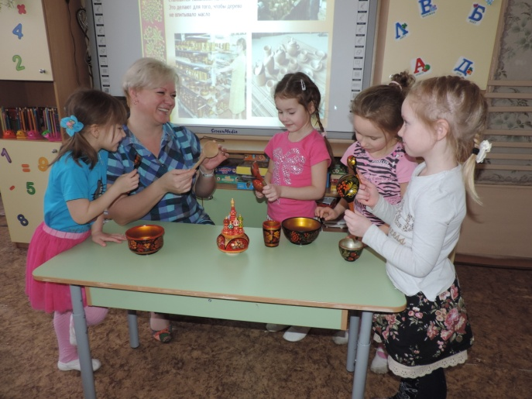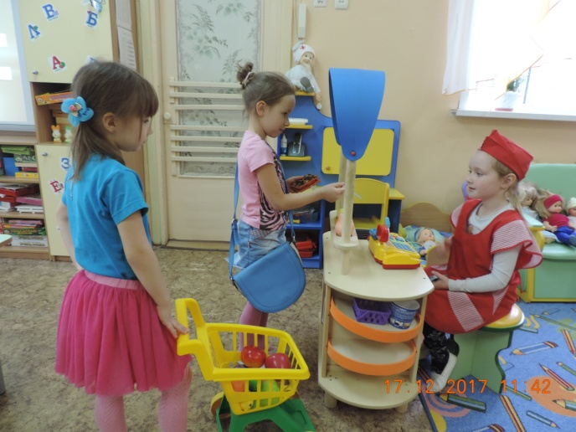
«Что за чудо ХОХЛОМА» (Дудник Н.Е.) Сюжетная игра в ТДМ «Магазин» (Дудник Н.Е.)

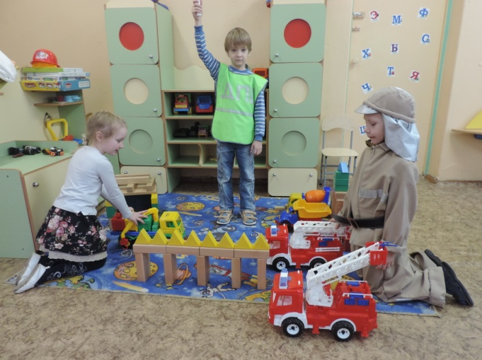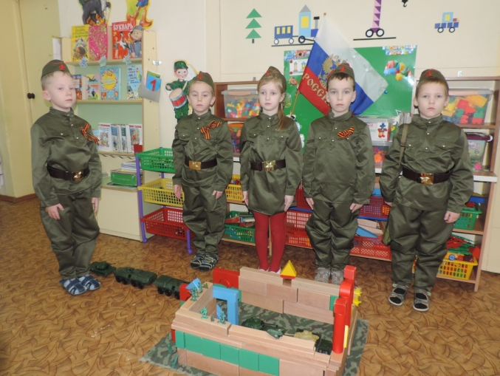
«Профессии большого города» «Есть такая профессия Родину защищать»
(службы спасения) (Рвечева Е.Е.) (военные профессии) (Башкатова Е.Ю.)

